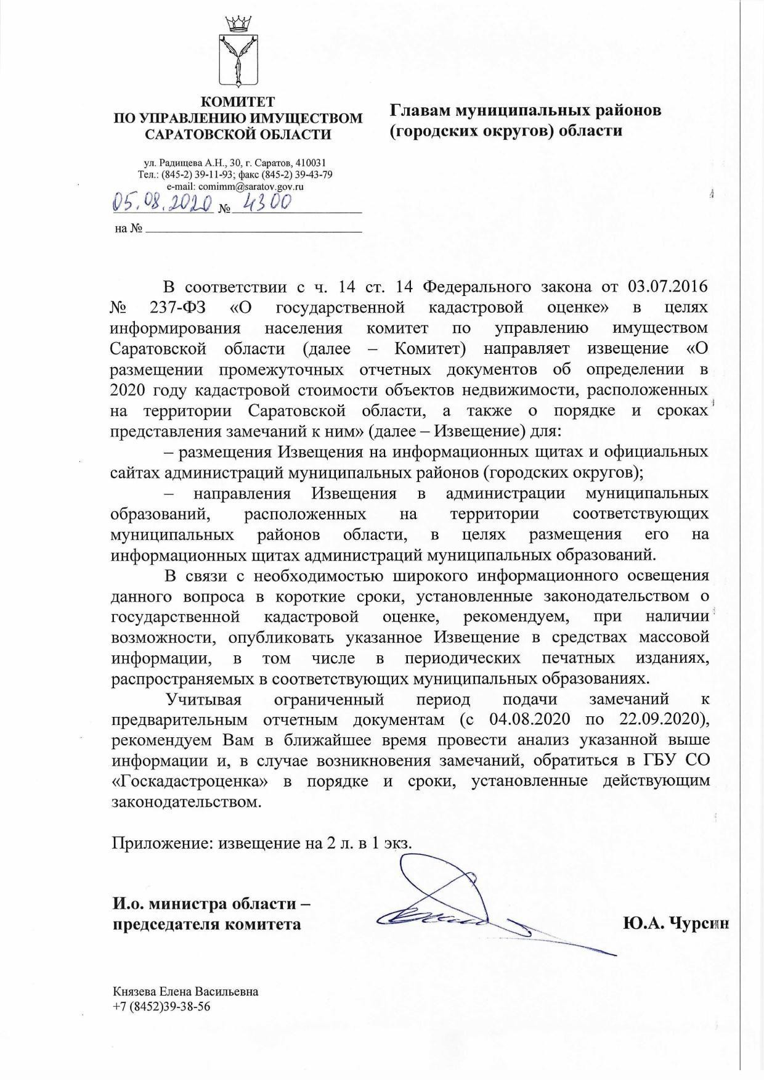

Документ создан в электронной форме. № 4300 от 05.08.2020. Исполнитель: Князева Е.В. Страница 1 из 4. Страница создана: 05.08.2020 16:13

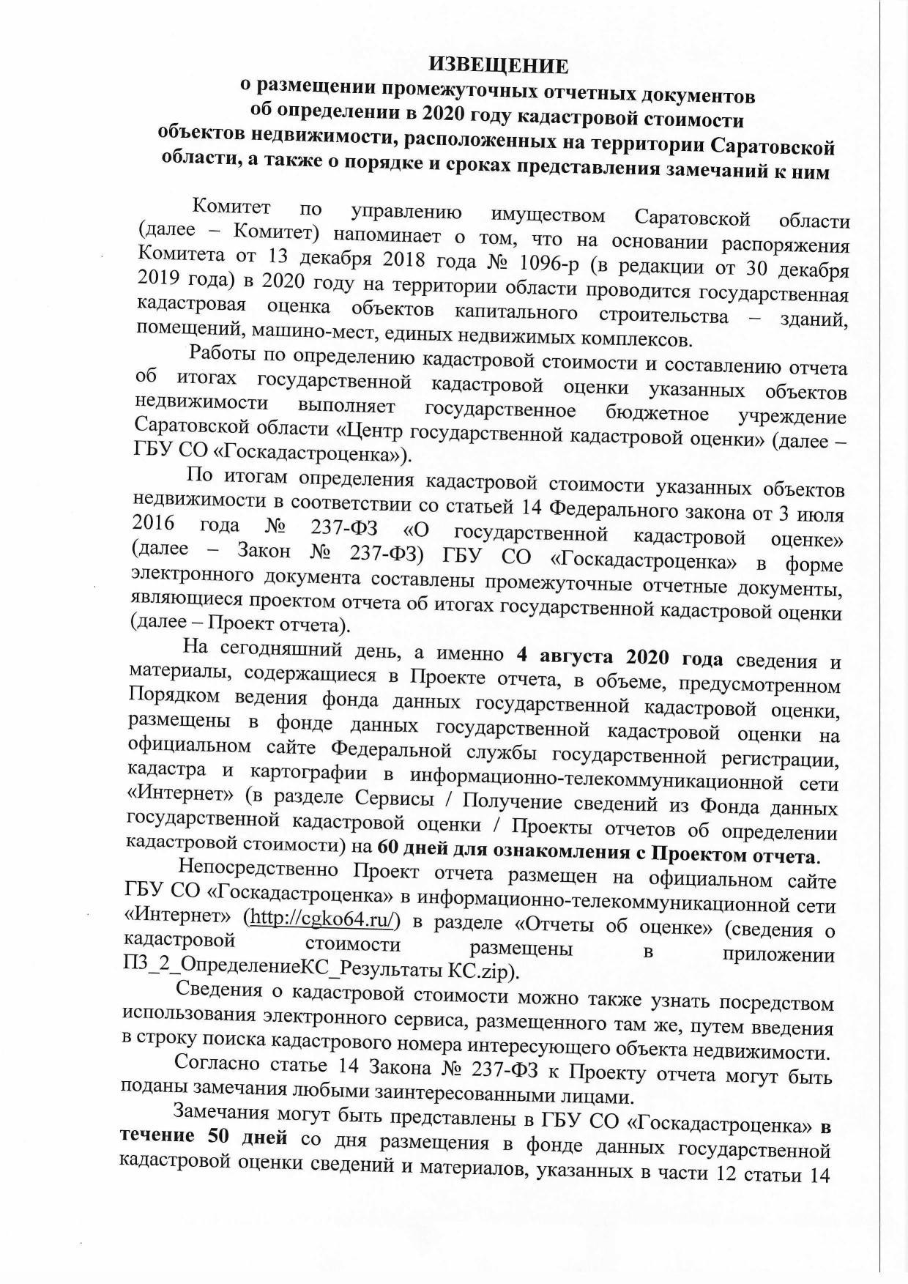

Документ создан в электронной форме. № 4300 от 05.08.2020. Исполнитель: Князева Е.В. Страница 2 из 4. Страница создана: 05.08.2020 16:13

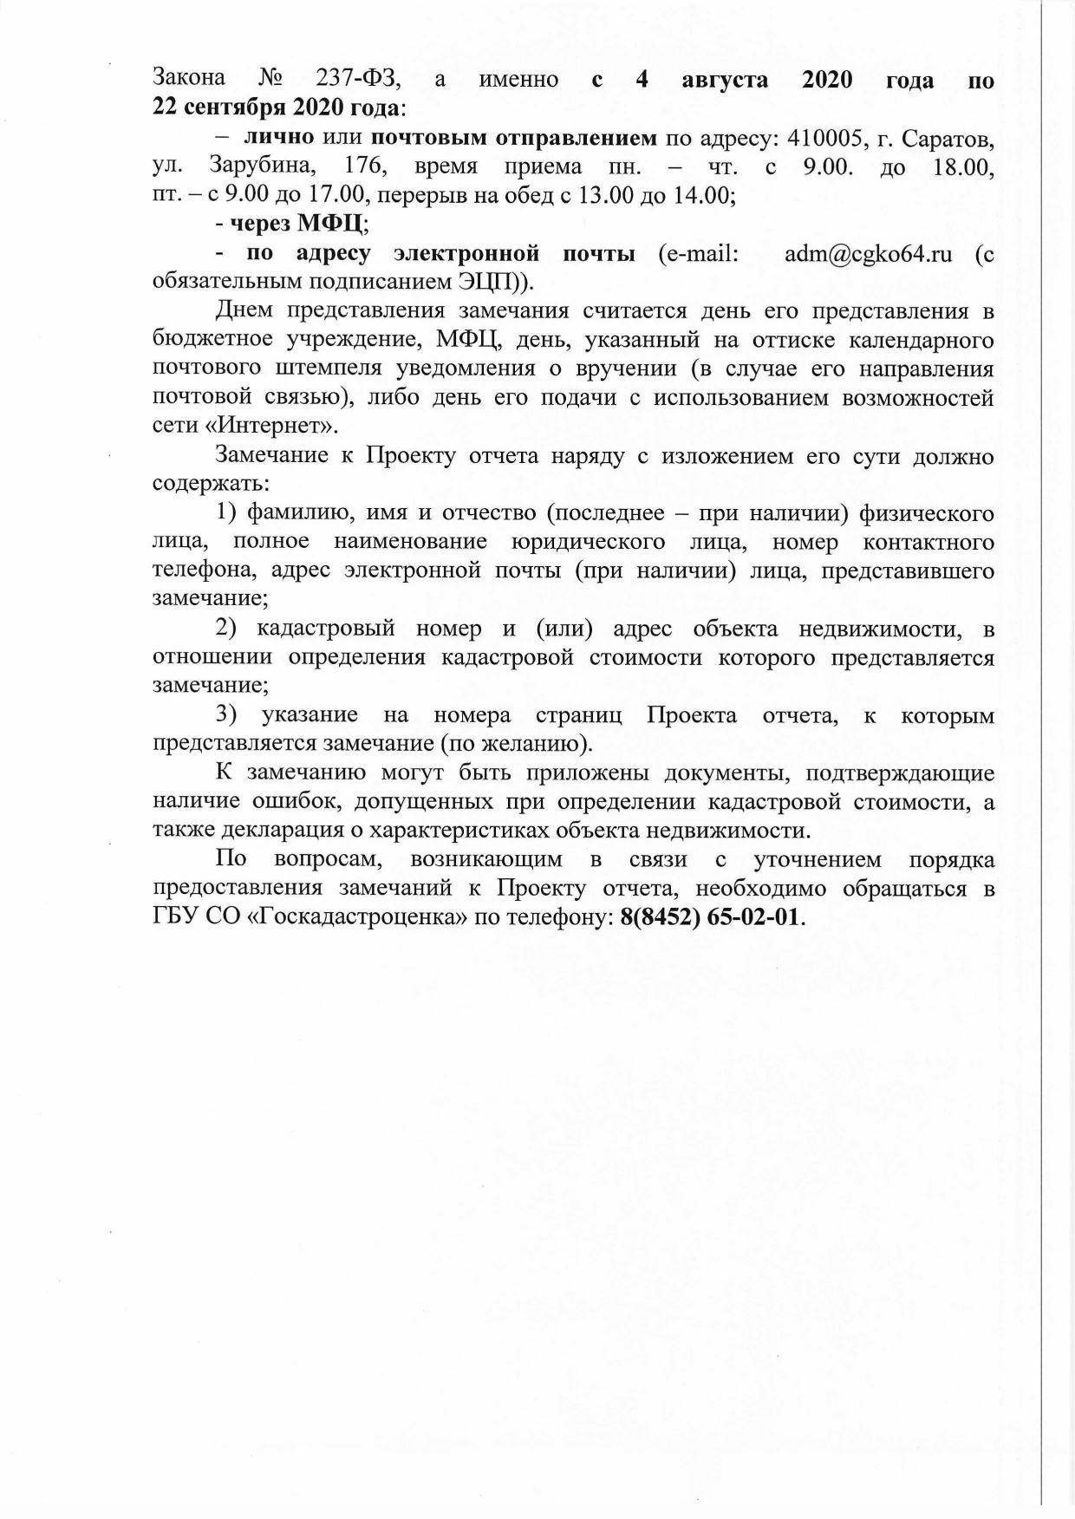

Документ создан в электронной форме. № 4300 от 05.08.2020. Исполнитель: Князева Е.В. Страница 3 из 4. Страница создана: 05.08.2020 16:13

Лист согласования к документу № 4300 от 05.08.2020 Инициатор согласования: Князева Е.В. Консультант Согласование инициировано: 05.08.2020 15:39
Документ создан в электронной форме. № 4300 от 05.08.2020. Исполнитель: Князева Е.В. Страница 4 из 4. Страница создана: 05.08.2020 16:14

 | Лист согласования |  | Тип согласования: последовательное
 | N° | ФИО | Срок согласования | Результат согласования | Замечания
 | 1 | Попов С.Ю. |  | Согласовано 05.08.2020 - 15:42 | -
 | 2 | Чурсин Ю.А. |  | Подписано 05.08.2020 - 15:50 | -

